目 錄
行前須知＆注意事項……2 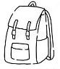行前準備……3
護理指導……3 活動行程……4
活動分組……5 青年活動中心平面圖……6
景點簡介──臺北市立動物園……7、8、9
景點簡介──士林夜市……10
景點簡介──臺北市立天文科學教育館……11
景點簡介──袖珍博物館……12
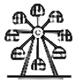景點簡介──兒童新樂園……13、14、15
景點簡介──宜農牧場……16
景點簡介──台糖花蓮觀光糖廠……17
附錄：臺北捷運路網圖……18
附錄：相關聯絡資訊……19
學習單……20、21、22、23 筆記欄……24
行前需知
本次校外教學活動於6/1(四)~6/3(六)，為期三天。請務必事先告知家長，並在出發前整理好應備物品。
這次活動除部分費用由同學自行負擔外，其餘大部分由贊助經費支應，請抱著感恩的心，好好學習。此外，這也是難得的機會可以走出校外，拓展視野、體驗都市生活，期許各位同學能保有探索的好奇心，把握每一次的學習機會。
注意事項
- 請服從帶隊老師的指導，違紀者一律校規處分。
- 出門即代表瑞源國中，請做個有禮貌、有公德心的孩子，不可破壞校譽。
- 各點行程皆為分組活動，不可擅自脫隊。
- 請留意各行程的集合點、集合時間，務必守時，不可耽誤行程。
- 車輛行進間須注意自身安全，乘坐車輛須遵守秩序，不可在車上喧嘩、嬉戲， 頭手不可伸出車外，不可隨意碰觸車內設備。
- 乘坐遊覽車及各景點觀覽時，留意逃生路線。
- 私人貴重物品應隨身攜帶，自行妥善保管，以免遺失。
- 不可攜帶酒、煙、打火機、刀械…等違禁品（出發前會進行安全檢查）。
- 不可與人爭吵。若遇糾紛或意外事件，應立即設法找到帶隊老師處理或向附近住家或警察尋求支援，不可私下解決。
- 隨時注意安全，危險地區絕對不可靠近。
行前準備
※出發前，請確認以下事項：
□手機輸入帶隊老師電話、確認通話功能正常。
□背包 □健保卡 □個人藥品 □換洗衣物 □薄外套 □毛巾(視個人需求) □防曬用品 □帽子 □行動電源 □適量之零用金 □水壺 □文具 □雨具 □悠遊卡
□手機事先充電
□物品整理

護理指導
- 身體不適者，請於出發前先就醫診療，有感冒症狀或其他不適無法緩解，建議在家休息；如有宿疾者，請自備隨身藥品，以免出門在外，就醫不便。
- 若有先天性疾病應先告知老師，且避免參加刺激性遊樂活動。
- 會暈車者，請自備暈車藥，於開車前半小時服用。
- 天氣炎熱，請做好防曬，並隨時補充水分，避免中暑。
- 請攜帶健保卡、緊急聯絡人姓名及聯絡電話於身上，以備不時之需。
- 簡易急救小常識：
＊ 灼燙傷時，以冷水沖泡傷處至少10~15分鐘，不可搓揉皮膚，以免表皮受 損，容易受到感染。
＊ 外傷流血時，直接加壓傷口使其密合，並抬高患肢5~10分鐘。
＊ 扭傷、瘀腫傷24~36小時內予以局部間歇冰敷，恢復期再熱敷並儘量休息。
※快快樂樂出門、平平安安回家※
活動行程
日期 | 時間 | 地點 | 備註
6/1  (四) | 7:00 | 瑞源國中 | 7:00準時集合出發
6/1  (四) | 約9:30 | 鯉魚潭 | 休息站
6/1  (四) | 12:00~13:00 | 上淳活海鮮餐廳 | ◎午餐：桌餐
6/1  (四) | 14:00~17:00 | 臺北市立動物園 | ※學習單
6/1  (四) | 17:30~21:00 | 士林夜市 | ◎晚餐：自理
6/1  (四) | 21:00 | 劍潭青年活動中心  （住宿） | ※21:00前務必回到住宿地點集合！
6/2  (五) | 7:40 | 劍潭青年活動中心 | ◎早餐：青年活動中心供應
6/2  (五) | 9:00~11:00 | 臺北市立天文科學教育館 | ※學習單
6/2  (五) | 11:30~12:30 | 袖珍博物館 | ※學習單
6/2  (五) | 13:00~17:00 | 兒童新樂園 | ◎午餐：兒童新樂園美食街
6/2  (五) | 17:30~21:00 | 各組自訂 | ◎晚餐：自理  ※分組自由行動，  請遵守帶隊老師指令！
6/2  (五) | 21:00 | 劍潭青年活動中心  （住宿） | ※21:00前務必回到住宿地點集合！
6/3  (六) | 7:40 | 劍潭青年中心 | ◎早餐：青年活動中心供應
6/3  (六) | 10:00~11:40 | 宜農牧場
6/3  (六) | 12:00~13:00 | 駿懷舊餐廳 | ◎午餐：桌餐
6/3  (六) | 16:00 | 台糖花蓮觀光糖廠 | 休息站
6/3  (六) | 預計18:00 | 瑞源國中 | 抵達學校
※註：以上為預估時間，實際時間視活動流程及交通狀況彈性調整。
活動分組
分組/分房 | 桌次 | 帶隊老師  及手機 | 姓名 | 分組/分房 | 桌次 | 帶隊老師  及手機 | 姓名
男生Ａ  1415 | １ | 吳保漢老師  0987-390-287 | 朱俊彥 | 男生Ｂ  1416 | ２ | 賴寬怡組長  0988-306-011  高沛文老師  0985-395-171 | 曾品欽
男生Ａ  1415 | １ | 吳保漢老師  0987-390-287 | 林奕揚 | 男生Ｂ  1416 | ２ | 賴寬怡組長  0988-306-011  高沛文老師  0985-395-171 | 鄭亨
男生Ａ  1415 | １ | 吳保漢老師  0987-390-287 | 薛文強 | 男生Ｂ  1416 | ２ | 賴寬怡組長  0988-306-011  高沛文老師  0985-395-171 | 葉昊綸
男生Ａ  1415 | １ | 吳保漢老師  0987-390-287 | 黃宏中 | 男生Ｂ  1416 | ２ | 賴寬怡組長  0988-306-011  高沛文老師  0985-395-171 | 林家峯
男生Ａ  1415 | １ | 吳保漢老師  0987-390-287 | 黃育睿 | 男生Ｂ  1416 | ２ | 賴寬怡組長  0988-306-011  高沛文老師  0985-395-171 | 張閔宥
男生Ｃ  1417 | ３ | 梁友睿老師  0932-462-607 | 蔡豐翳 | 男生Ｄ  1418 | ３ | 陳登財校長  0921-271-935 | 江哲謙
男生Ｃ  1417 | ３ | 梁友睿老師  0932-462-607 | 陽長佑 | 男生Ｄ  1418 | ３ | 陳登財校長  0921-271-935 | 陳竣維
男生Ｃ  1417 | ３ | 梁友睿老師  0932-462-607 | 李明洋 | 男生Ｄ  1418 | ３ | 陳登財校長  0921-271-935 | 陽英桀
男生Ｃ  1417 | ３ | 梁友睿老師  0932-462-607 | 彭品榤 | 男生Ｄ  1418 | ３ | 陳登財校長  0921-271-935 | 陽士桀
男生Ｃ  1417 | ３ | 梁友睿老師  0932-462-607 | 郭閔彥 | 男生Ｄ  1418 | ３ | 陳登財校長  0921-271-935
男生Ｃ  1417 | ３ | 梁友睿老師  0932-462-607 | 李晏呈 | 男生Ｄ  1418 | ３ | 陳登財校長  0921-271-935
女生Ｅ  1419 | ２ | 游心妤老師  0937-154-620 | 李瑜瑄 | 女生Ｆ  1421 | １ | 吳婉綾老師  0955-127-458  鍾蕙因組長  0916-567-065  邱聖德主任  0911-288-563 | 劉雅萱
女生Ｅ  1419 | ２ | 游心妤老師  0937-154-620 | 羅佑恩 | 女生Ｆ  1421 | １ |  | 林渝庭
女生Ｅ  1419 | ２ | 游心妤老師  0937-154-620 | 何侑蓁 | 女生Ｆ  1421 | １ |  | 林倩羽
※註：
- 粗體標示的同學為隊長。
- 男老師房號：1414
女老師房號：1422

劍潭青年活動中心園區平面圖

淡水信義線
劍潭站
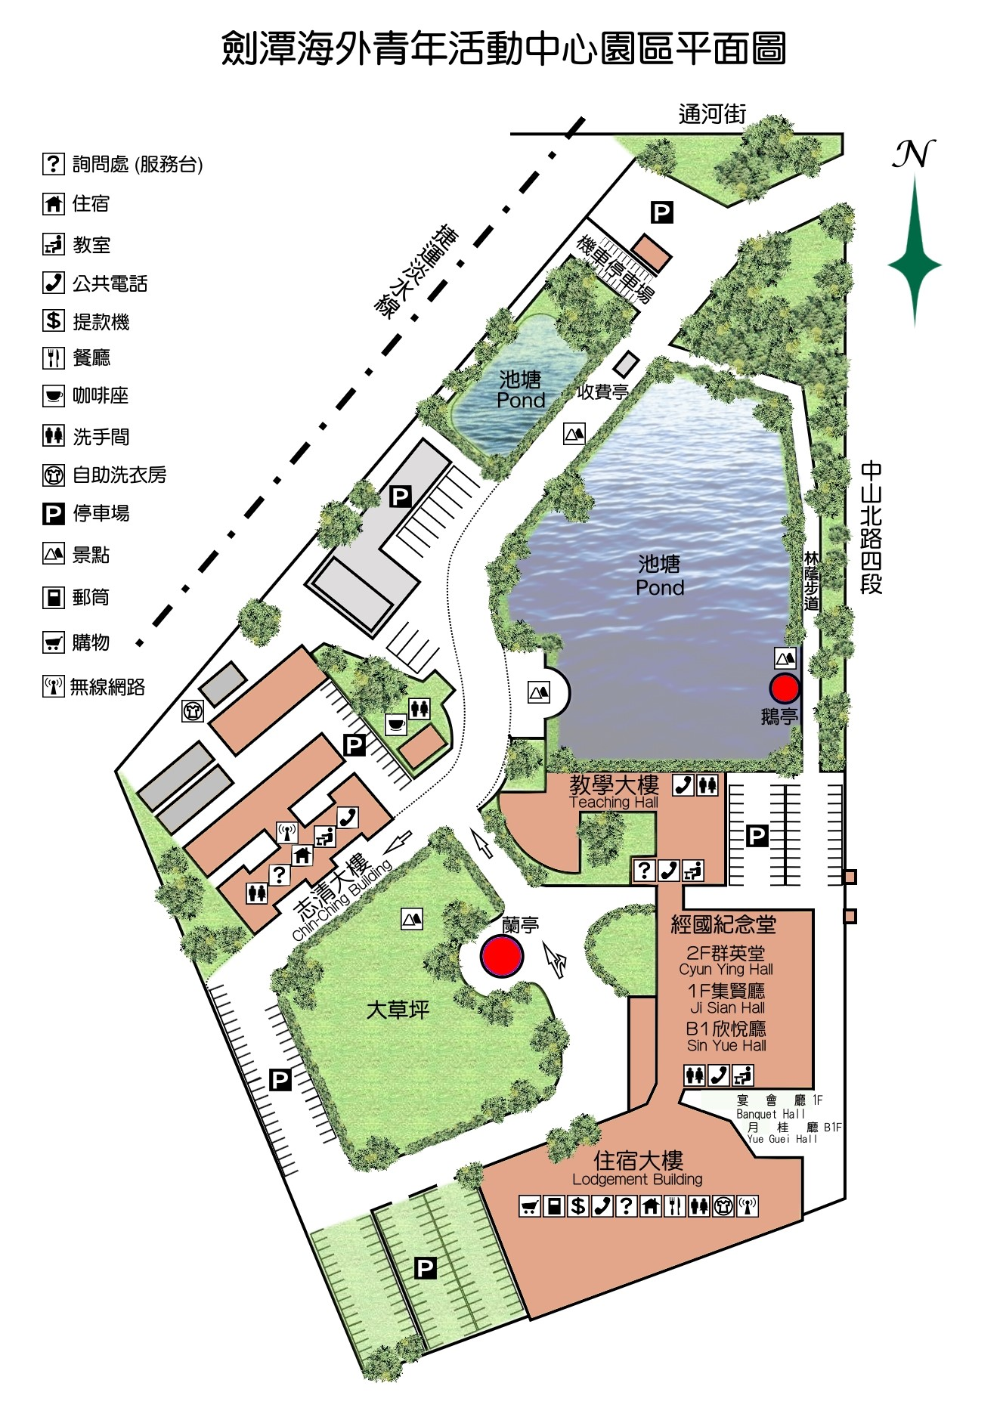
我們住這裡o(^▽^)o
景點簡介──臺北市立動物園
文湖線
動物園站
臺北市立動物園是中華民國臺灣臺北市的一座公立動物園，隸屬於臺北市政府教育局。1914年創立於圓山地區，舊稱「圓山動物園」，與臺北市立兒童育樂中心（臺北市立兒童新樂園舊址，今圓山遺址）相鄰。1986年，因圓山原址無法擴建，而遷至木柵區（今文山區），因此成為臺灣民眾現在所熟悉的「木柵動物園」。
園內包含8個戶外展示區、6個室內展示館、2個環境教育教學場所，2021年底有動物354種、2,407隻（未計算昆蟲、部分魚類及農委會收容計畫動物）。整個園區被自然次生林地所圍繞，是一處結合自然景觀形成具生態特色之休閒場所。全園最大的特色是展示環境的佈置上採用「地理生態展示法」，依照動物原先的生存環境加以佈置在新的環境內，使動物脫離鐵籠的束縛，有自由的活動空間，並創造出與動物原生地最接近的生活環境，使動物不必去改變其生活習性，也讓遊客更能了解動物，是一座具有教育、研究、保護及娛樂功能的動物園。


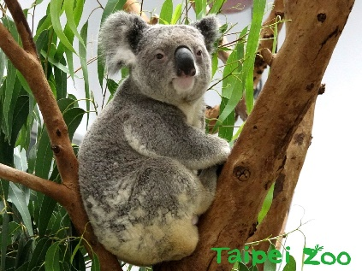
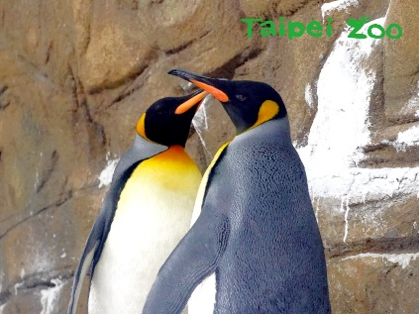
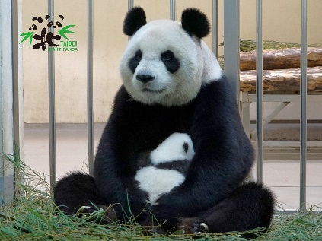
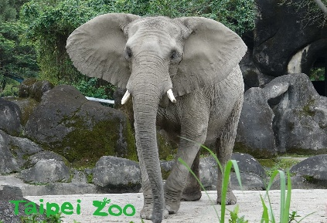

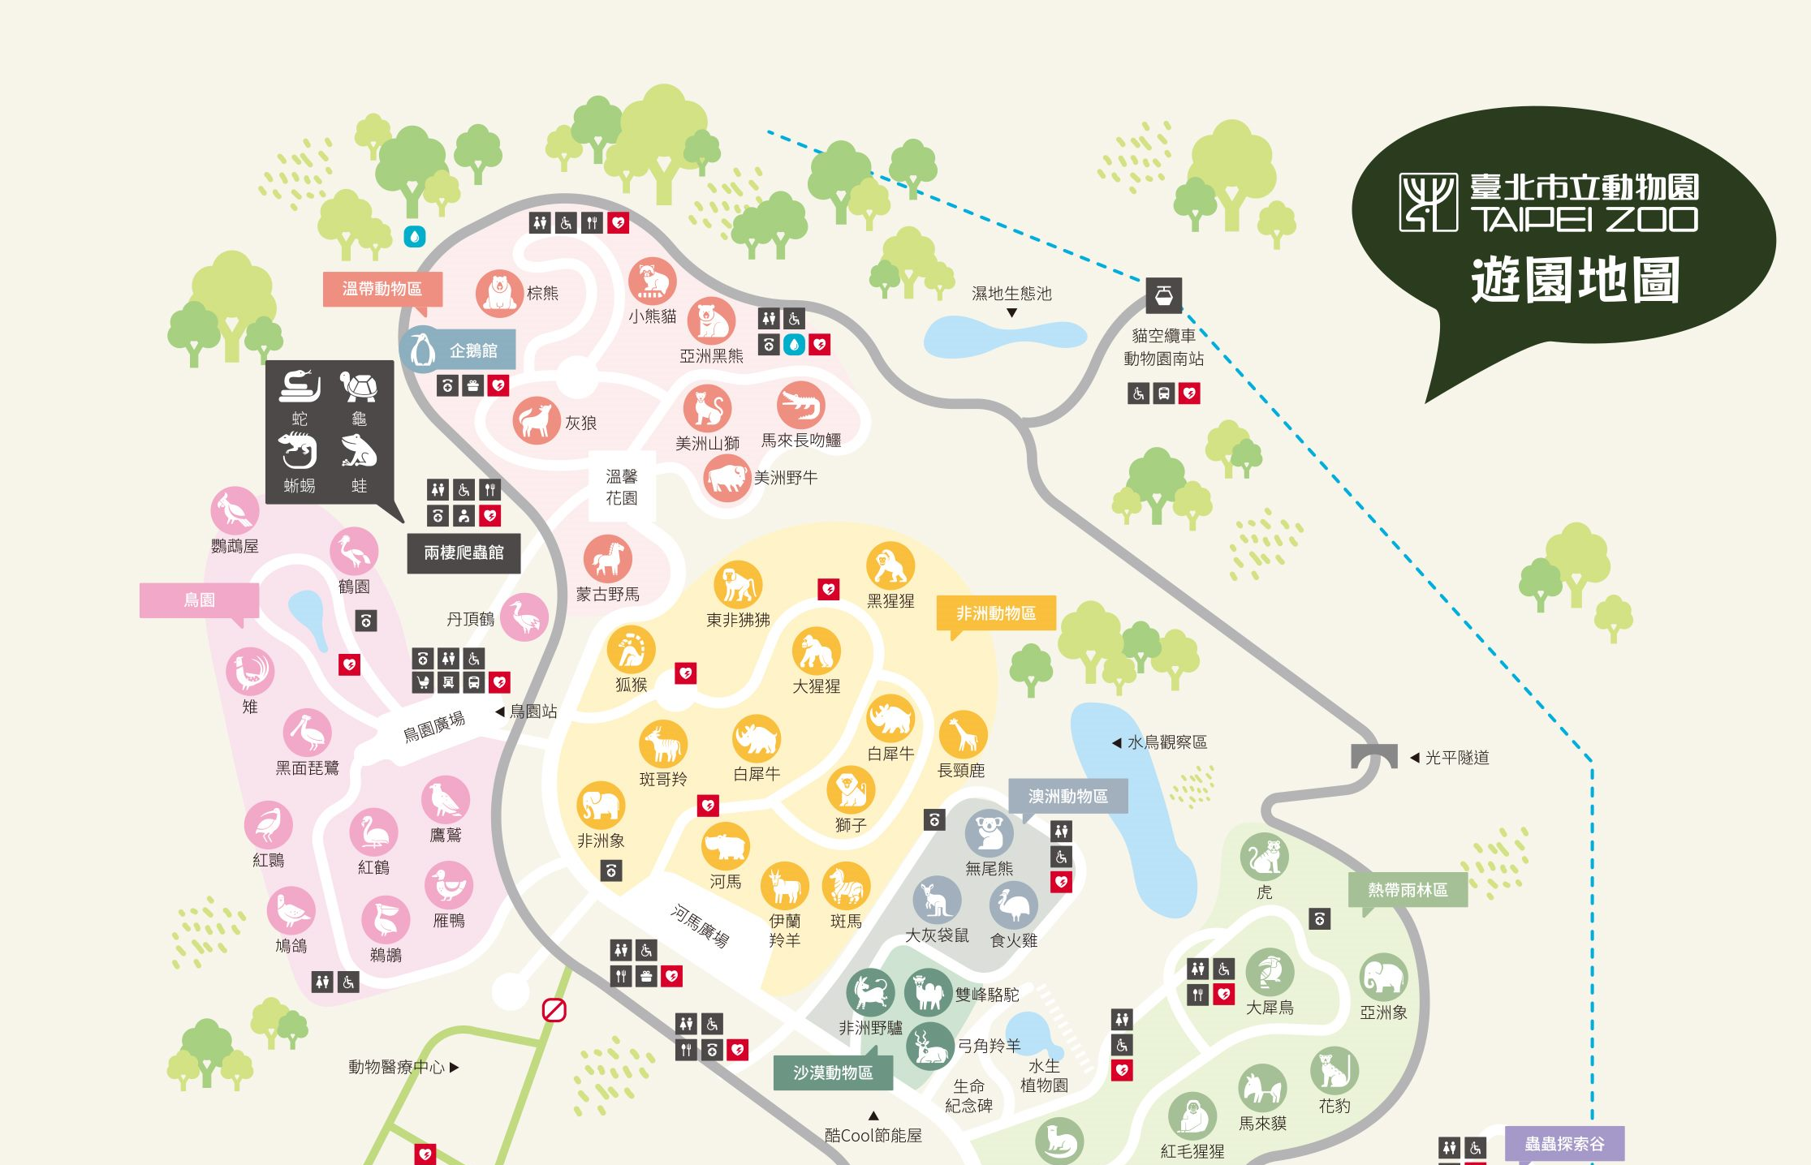

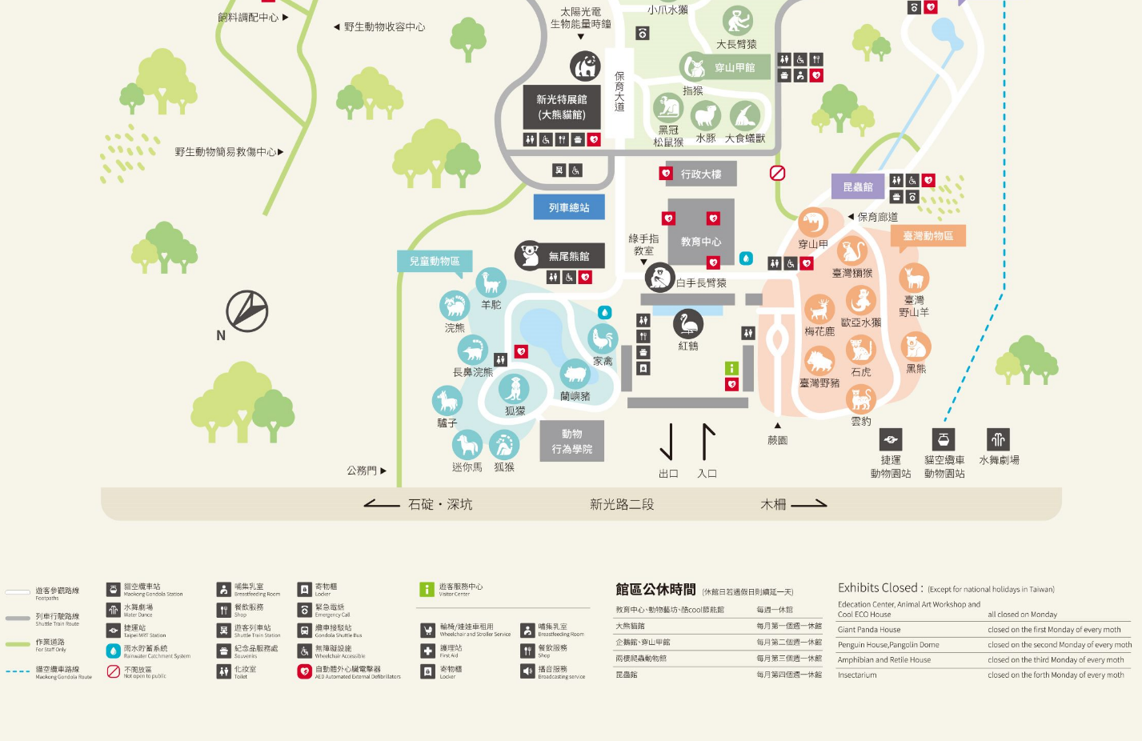
集合點(￣^￣)ゞ
景點簡介──士林夜市
淡水信義線
劍潭站
士林夜市為臺北市最具規模的夜市之一，以陽明戲院及慈誠宮為中心，包含了文林路、大東路、大南路等熱鬧街市集結而成，其中士林市場早在西元1910年即已興建，以各種傳統小吃聞名國內外，許多觀光客皆慕名而來，像是大餅包小餅、石頭火鍋或是士林大香腸等，更是已經成為美食地標，無人不曉。
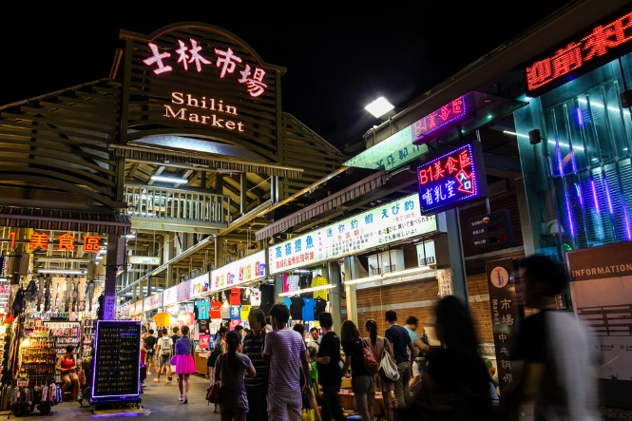
由於夜市鄰近許多學區，故以學生為主要的消費族群，例如家具、衣飾、相片沖印店或寵物用品等，都有其集散的區域，『情人巷』中的精品店與冰店，更是吸引了不少當地學子以外的顧客前往。

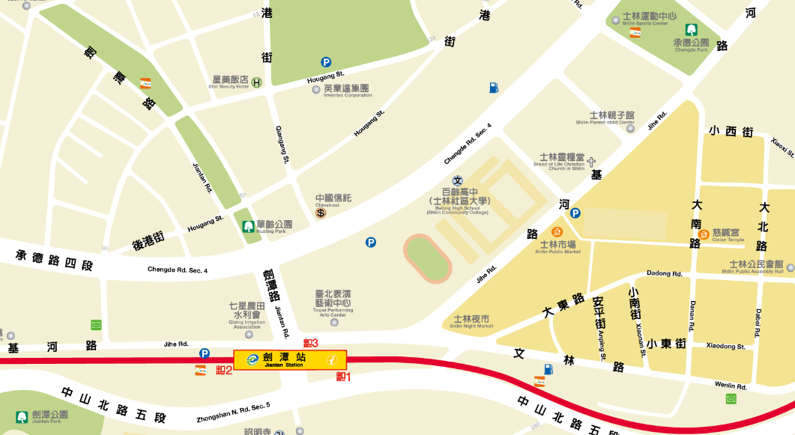
集合點(￣^￣)ゞ
景點簡介──臺北市立天文科學教育館
淡水信義線
士林站
天文科學教育館成立於民國八十五年十一月七日，承接原臺北市立天文臺的各項業務，並陸續增加多項儀器設備。寬敞的空間設計加上活潑、親切、不失莊重的建築意象，結合休閒與教育功能的園景設計，讓天文館成為台北市最具吸引力的戶外育樂活動空間。
天文科學教育館的設計意念，是希望藉由外型的穩重塊體及前衛的採光罩，加上外圍放置的經緯儀和赤道日晷、全天域放映館外觀，象徵宇宙的浩瀚與神秘，引起市民對天文科學教育館的認同。
天文科學教育館除藉由材料及顏色的運用以強調其整體感外，並藉著植栽區隔視線導引來增加空間的變化及私密性。尤其全天域劇院，更是一座直徑 35 米，外表面被覆金黃色鋁錐面板的圓頂式建築，藉由聲、光、電化等儀器設備，帶給民眾親臨實境的臨場感。
館內所有空間與動線設備，皆考慮了遊憩與停留需求，各處均有服務設施，堪稱是一座兼具休閒性、娛樂性與教育等多重特色的現代天文科學教育建築。


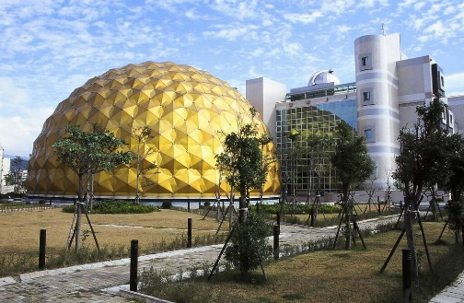
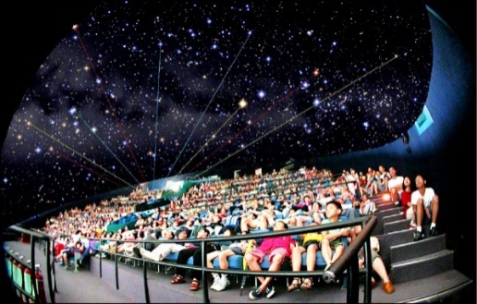
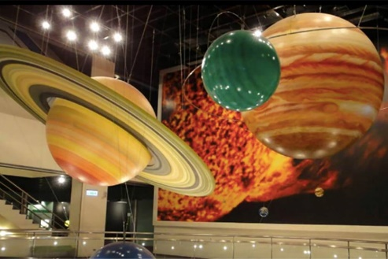

景點簡介──袖珍博物館
中和新蘆線
松山新店線
松江南京站
位於臺北市中山區的袖珍博物館，是亞洲第一座專門收藏當代袖珍藝術品的主題博物館，成立於1997年3月28日。
源自十六世紀德國宮廷貴族的袖珍藝術，已傳遍了歐洲及北美。袖珍博物館尋訪世界各地網羅一流大師作品，擁有排名世界級的收藏規模，包羅萬象的袖珍精品經過組合佈置後，主題作品目前展出約兩百餘件，主要有呈現整座建築內外佈置的娃娃屋（Dollhouse）、各種房間精緻寫照的夢幻屋盒（Roombox），趣味創意的主題作品等。這些小巧的藝術品大至建築體，小到書桌上的鑰匙，都嚴格遵守國際標準比例，微縮成實物的十二分之一來製作。本館以歐美作品為主，又以現代作品為收藏重點，因為現代作品製作技藝高超精確，每個細節都鉅細靡遺地呈現出來，更具可看性與學習價值。
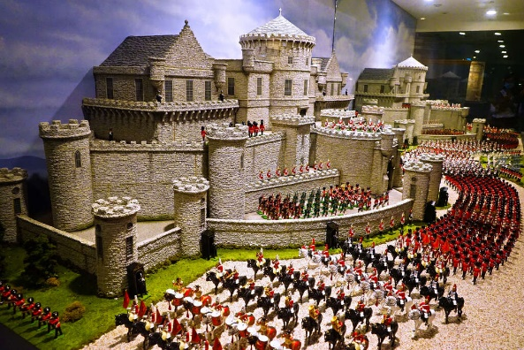
創辦人過去在歐美各地忙碌穿梭的商務旅程中，於荷蘭發現了袖珍藝術。一個個具體而微的世界，深深地吸引著他們的目光，期望將這個充滿驚喜奧妙的小小世界帶回台灣。1993年起開始積極籌設台灣袖珍博物館，多次走訪歐美尋求袖珍藝術家提供作品，或情商各國袖珍博物館及收藏家割愛，不斷地增加館藏品的豐富性與多樣性、同時培育本土的藝術創作者，創作屬於台灣特有的袖珍藝術品。

景點簡介──兒童新樂園
淡水信義線
士林站
臺北市兒童新樂園前身為位於圓山的臺北市立兒童育樂中心，在95年4月11日兒童育樂中心全園區納入國定遺址範圍，因所處地理位置受航高、文化資產保存法、水利法等諸多限制，於原址進行開發、更新及營運等受到相當大的影響及限制。
為改善與突破此一侷限，96年10月臺北市政府規劃於士林區興建臺北市兒童新樂園，與鄰近的臺北市立天文館、國立科學教育館、美崙公園、雙溪水域整體規劃，期許打造一座兼具教育、休閒遊憩與文化功能的都會型親子休閒園地，提供市民戶外活動的新選擇。
兒童新樂園北側為基河路臨雙溪，東側為基河路臨美崙公園，南側為士商路臨科學教育館，西側為承德路且預留有未來銜接社子輕軌的連接處。附近有天文館、科學教育館、美崙公園以及河濱公園，讓民眾除了可以使用臺北兒童新樂園區內的各項遊樂設備外，更可以讓活動動線延伸，創造出一個多元化的享受教育及大自然的兒童新樂園，

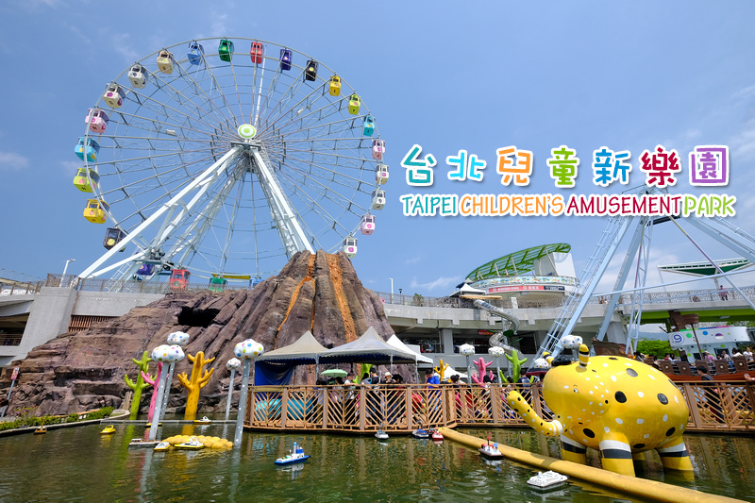

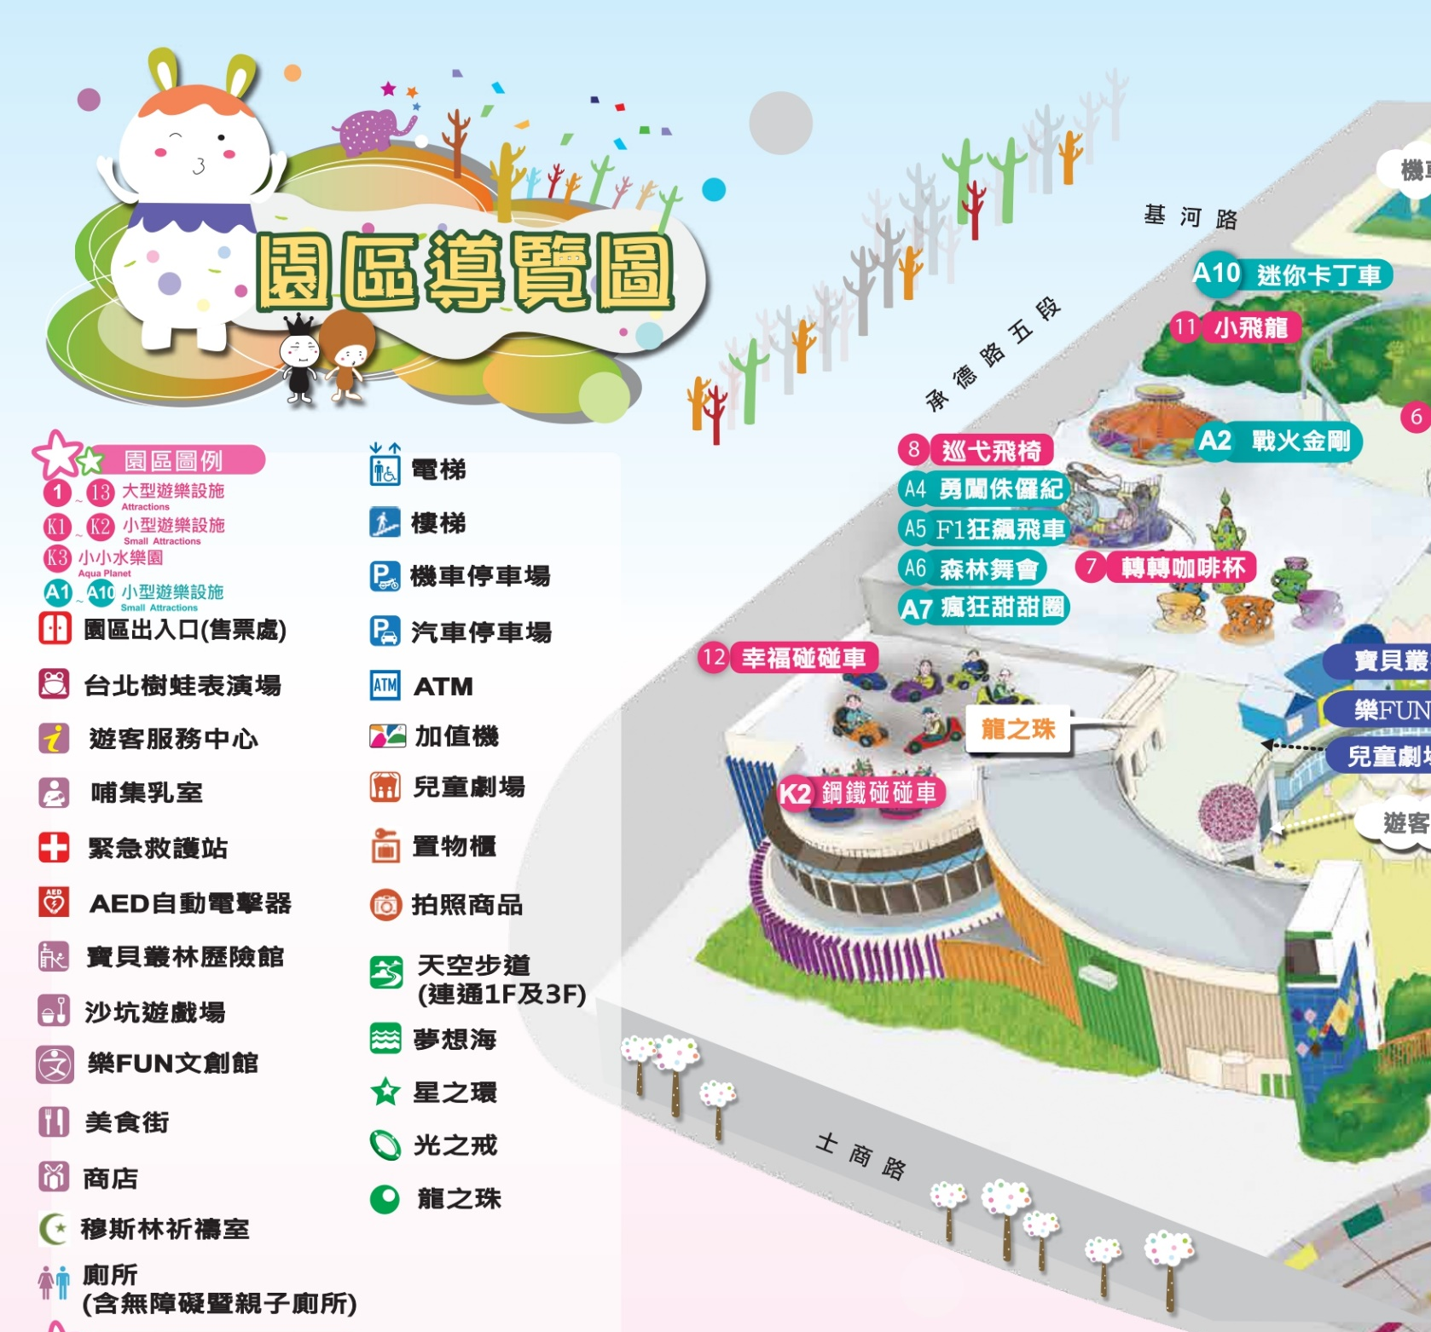

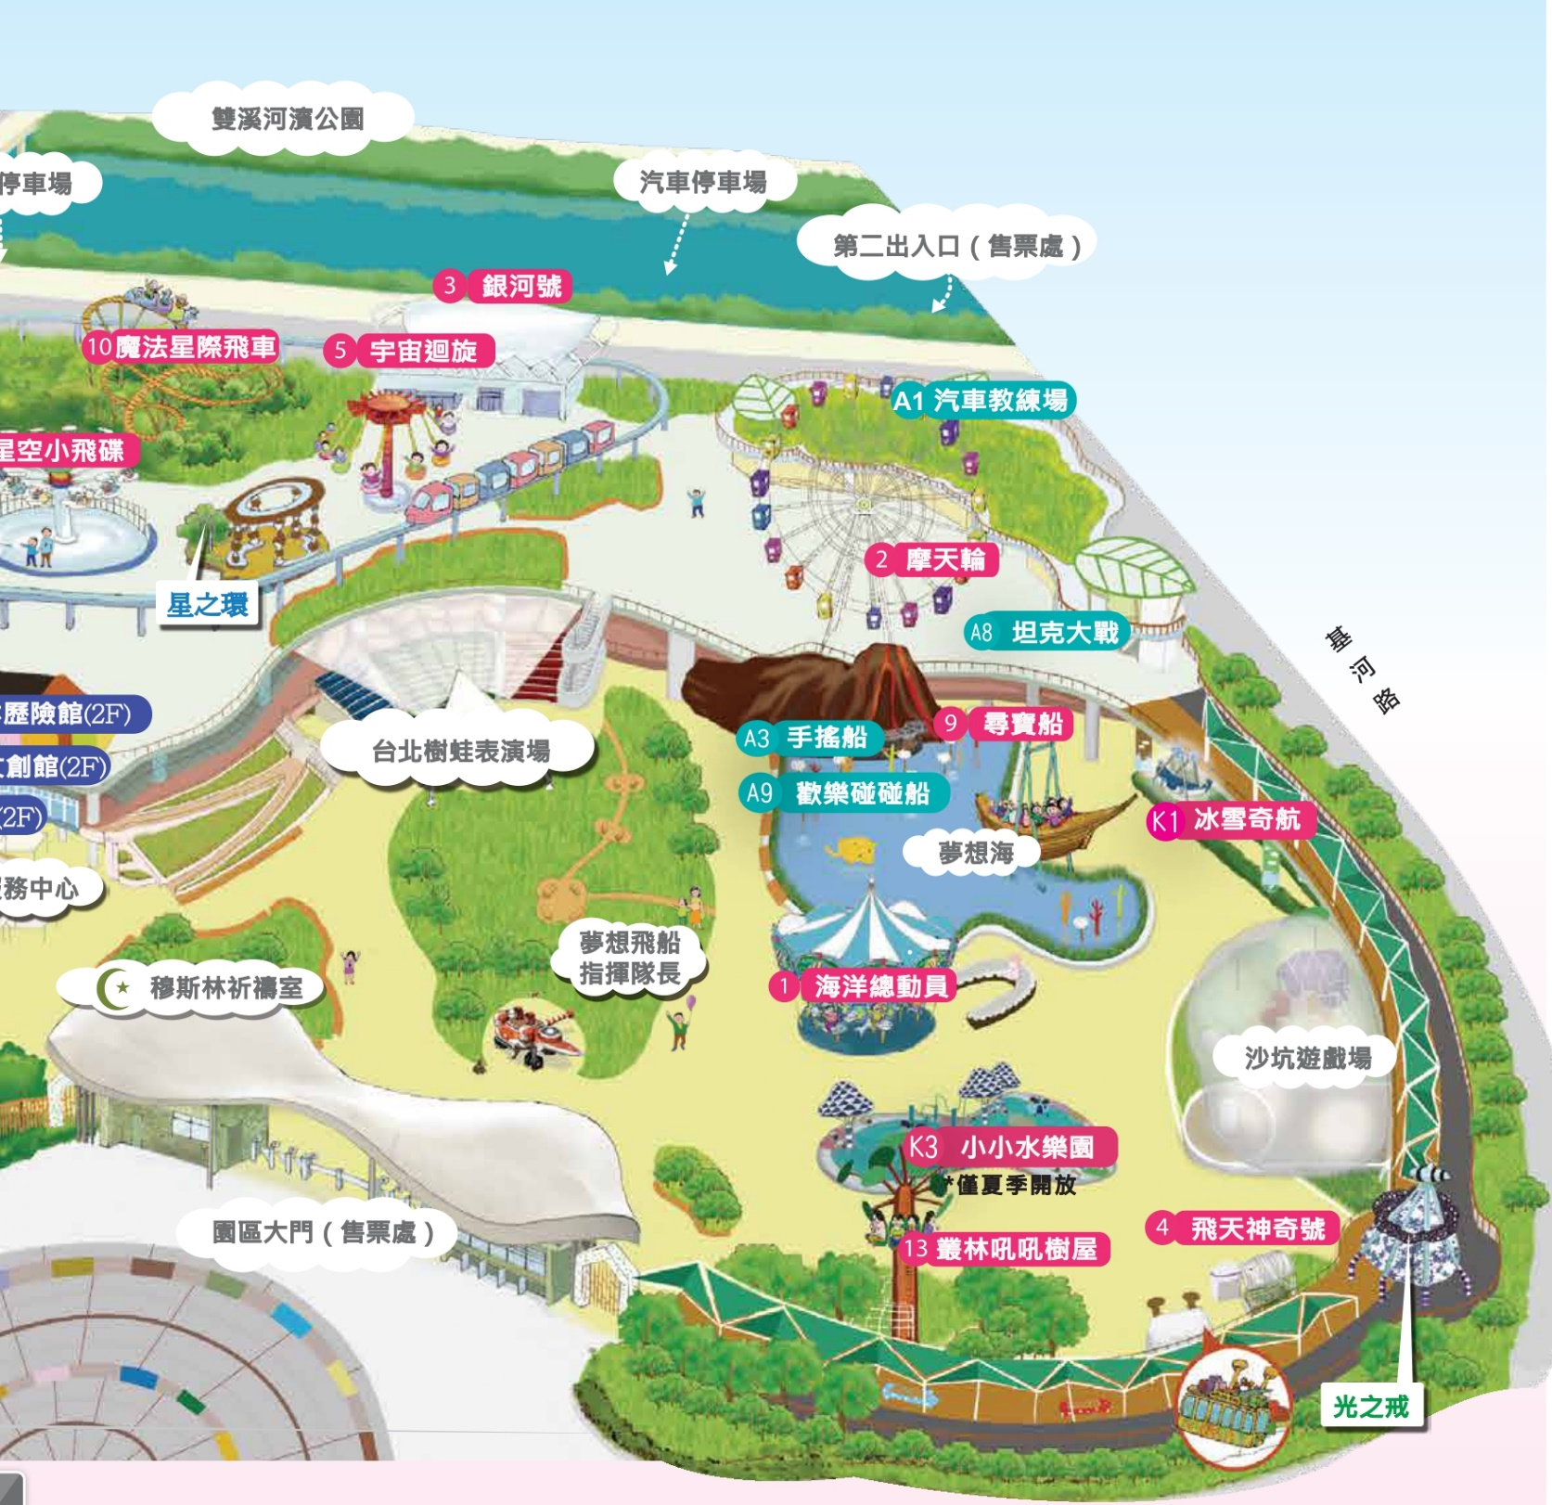
集合點(￣^￣)ゞ

景點簡介──宜農牧場
三十年前，宜蘭冬山鄉柯林村是一個長滿野生柯仔樹（水柯仔、台灣赤楊）的村落，此地人煙稀少，牧草資源豐富，很久才一部車經過這裡，宜農牧場便在柯林村開始了養羊的酪農事業，當時飼養山羊採放牧的方式，大批的羊群可以恣意的在柯林路上吃草，每日早晨，許多宜蘭居民都可以在自家門口收到我們農場生產的新鮮羊奶 後來，羅東運動公園落成、葫蘆堵橋通車，加速了柯林村的繁榮，宜農牧場始終秉持著新鮮香醇的生產理念延續至今，並逐漸研發多樣創新的口味，於自家農場開始販售，自然純樸的農場環境，也因此成就了適合所有族群的最佳休憩場所。
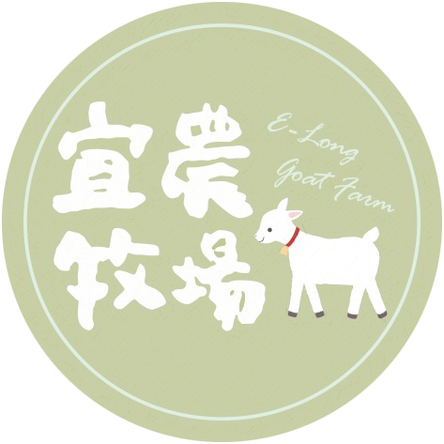

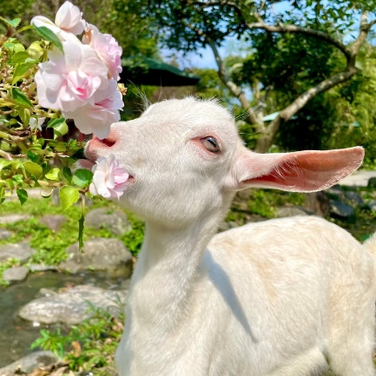
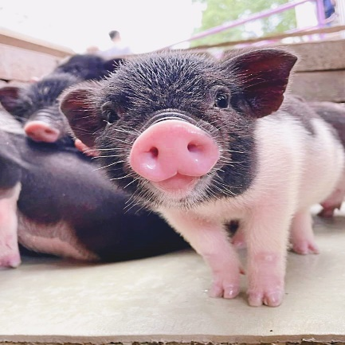
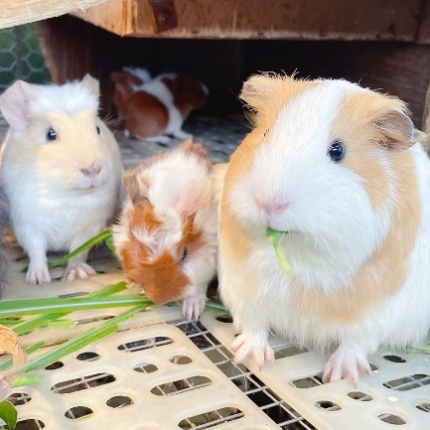
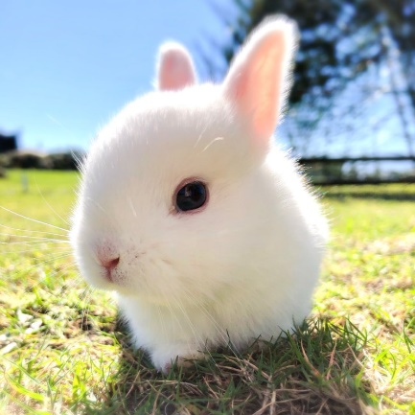

景點簡介──台糖花蓮觀光糖廠
花蓮觀光糖廠早期為東部重要的製糖工廠，民國91年停工後轉型成為觀光糖廠，近年積極經營園區觀光特色，結合導覽解說活動、日式木屋、風味餐、糖廠冰品、台糖農特產品、地方特色商品等，提供遊客住、食、遊、玩的豐富體驗。
花蓮觀光糖廠位於觀光資源豐富的花蓮縣光復鄉內，在花東縱谷的環繞下，周遭富含多處著名好玩的景點如太巴塱部落、馬太鞍休閒農業區、豐年祭、大農大富森林園區螢火蟲季、富源森林遊樂區、瑞穗泛舟、瑞穗牧場、赤柯山金針花海等，一年四季到訪皆有不同感受，是大人小孩全家遊玩的最佳地點!!


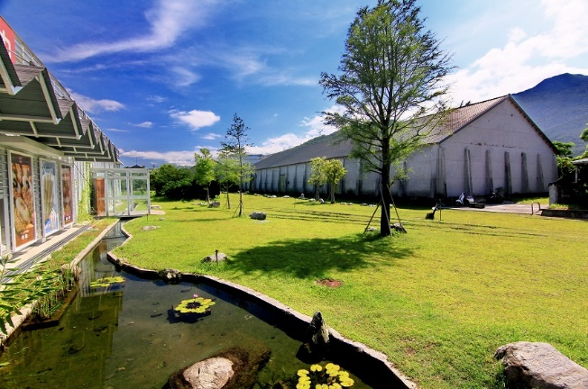
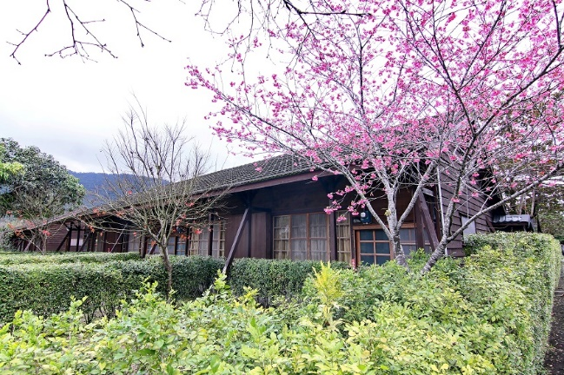
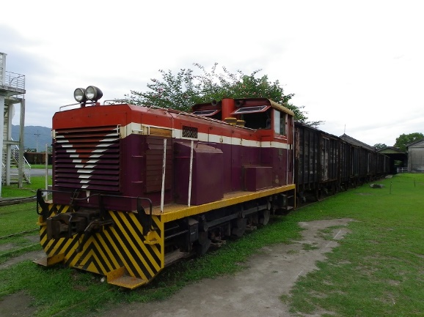
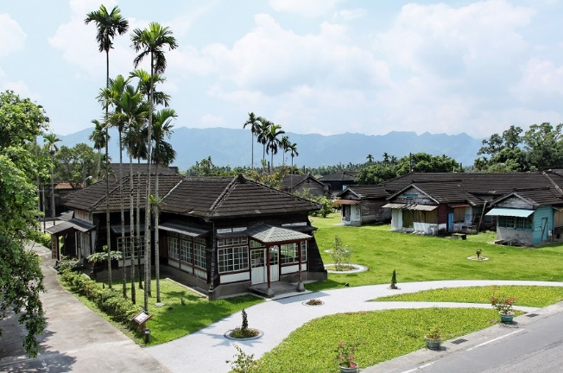
附錄：臺北捷運路網圖
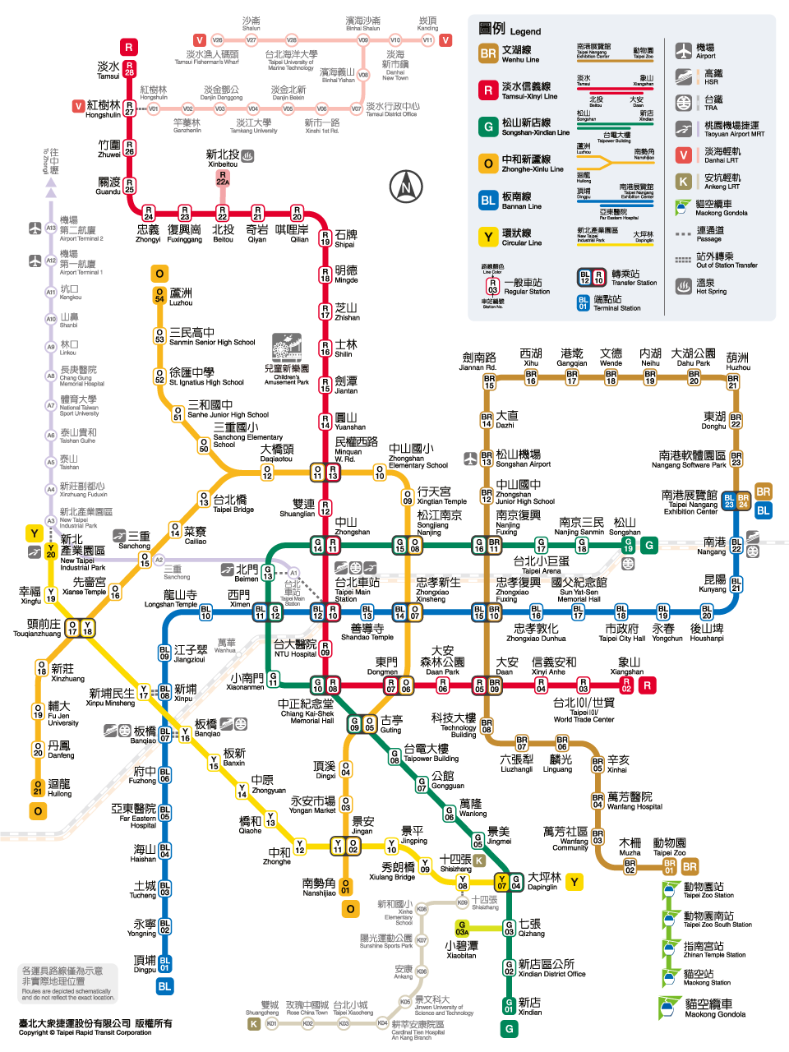
附錄：各項聯絡資訊
學生通訊錄
分組/分房 | 姓名 | 學生手機 | 分組/分房 | 姓名 | 學生手機
男生Ａ | 朱俊彥 | 0903-546-889 | 男生Ｂ | 曾品欽 | 0919-350-052
男生Ａ | 林奕揚 | 0926-581-011 | 男生Ｂ | 鄭亨 | 0909-714-550
男生Ａ | 薛文強 | 0935-705-498 | 男生Ｂ | 葉昊綸 | 0925-950-001
男生Ａ | 黃宏中 | 0975-418-292 | 男生Ｂ | 林家峯 | 0907-221-316
男生Ａ | 黃育睿 | 0903-519-455 | 男生Ｂ | 張閔宥 | 0933-061-722
男生Ｃ | 蔡豐翳 | 0905-247-891 | 男生Ｄ | 江哲謙 | 0900-451-080
男生Ｃ | 陽長佑 | 0958-580-391 | 男生Ｄ | 陳竣維 | 0900-344-176
男生Ｃ | 李明洋 | 0937-123-516 | 男生Ｄ | 陽英桀 | 0916-693-362
男生Ｃ | 彭品榤 | 0968-535-709 | 男生Ｄ | 陽士桀 | 0900-427-081
男生Ｃ | 郭閔彥 | 0932-582-001 | 男生Ｄ
男生Ｃ | 李晏呈 | 0903-990-323 | 男生Ｄ
女生Ｅ | 李瑜瑄 | 0931-105-967 | 女生Ｆ | 劉雅萱 | 0929-353-315
女生Ｅ | 羅佑恩 | 0972-443-998 | 女生Ｆ | 林渝庭 | 0901-031-660
女生Ｅ | 何侑蓁 | 0902-227-986 | 女生Ｆ | 林倩羽 | 0900-537-356
瑞源國中：(089)581425
遊覽車司機電話：
劍潭青年活動中心：(02)2885-2151
新光醫院（鄰近醫院）：(02)2833-3000(掛號)、(02)2833-2211 #9995(急診)
【臺北市立動物園 學習單】
瑞源國中 組 姓名：
第一部分：請在園區內欣賞、觀察後，參考解說牌，記錄下你最喜歡的一種動物。
我最喜歡的動物是： 。
牠屬於動物界、 門、 綱、 目、 科。
牠的特徵有（請寫出至少３樣）：
第二部分：請將你看到的這種動物畫出來，尤其是他的外型以及特徵越詳細越好，可以加一些文字敘述，也可以把組員和你自己畫進去喔！
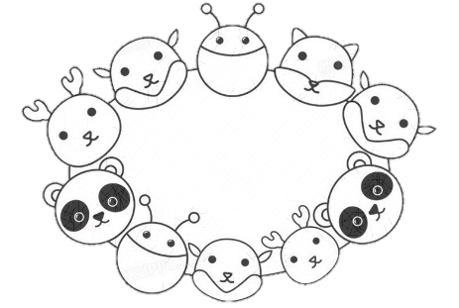


【袖珍博物館 學習單】
瑞源國中 組 姓名：
第一部分：填空題
- 請寫下袖珍博物館典藏的四大項目。
(Dollhouse)
(Roombox)
(Story)
(Accessory)
- 請問袖珍藝術的比例大多為幾分之幾？答：
- 有別於建築模型多以紙板、壓克力、塑膠等材質製作，袖珍藝術在做法上屬於
（單一/綜合）性的工藝材質，選用不同的材料製作，製程上較為 （簡單/複雜）。
- 袖珍藝術品經常會做 （仿舊/鍍膜/烤漆）的質感，來達到擬真的效果。
- 位於台北市的這座袖珍博物館成立於 年。
第二部分：選擇題
（ ）1. 博物館的典藏作品—白金漢宮，在建築物上貼「金箔」強調出皇室的金碧輝煌，
有著何種象徵？
(A)權力 (B)財富 (C)榮耀 (D)以上皆是
（ ）2. 袖珍藝術起源於1557年的德國，實際上，袖珍模型最早是用來作為何種功能使
用？後來才發展成藝術收藏品。
(A)室內設計 (B)視力測驗 (C)家庭教育 (D)耐重測試
（ ）3. 館內大多數的展品皆為何種方式取得？
(A)國家典藏 (B)私人收藏 (C)國外借展 (D)公益捐贈
第三部分：心得分享
你印象最深刻的收藏品名稱為：《＿＿＿＿＿＿＿＿＿＿》，請說明原因（50字）。
※提示書寫方向：物件的顏色/比例/材質/造型/風格/其他聯想。
【臺北市立天文科學教育館 學習單】
瑞源國中 組 姓名：
第一部分：選擇題（仔細聽導覽！在展區內都找得到答案哦！）
（ ）1. 太陽風指的是什麼？
(A)太陽吹來的風（空氣）
(B)太陽方向來的強力輻射
(C)由太陽大氣層所散發出來的高速電漿（帶電粒子）
(D)太陽的熱力
（ ）2. 國際天文學會於1930年公告全天空共有多少個星座？
(A)12 (B)24 (C)66 (D)88
（ ）3. 流星雨和哪種天體有關？
(A)小行星 (B)彗星 (C)木星 (D)月球
（ ）4. 下列敘述，何者屬於類地行星的特色？
(A)質量小、有岩質硬殼 (B)體積大
(C)氣體成分為主 (D)整體平均密度較水為小

（ ）5. 當我們看到三顆恆星的顏色分別是紅色、黃色與藍色。則此三顆恆星的表面溫度
由高至低排列順序為何？
(A)藍、黃、紅 (B)紅、藍、黃 (C)紅、黃、藍 (D)黃、紅、藍

第二部分：填充題（小心不要寫錯字哦！）
1. 夏季大三角是夏天夜空可以看到的三顆亮星，包括天鷹座的 、天琴座的
、 的天津四。

2. 西元1609年，製造出天文望遠鏡，並第一位用望遠鏡觀測天體的科學家是 。
3. 我們平時常看到的星座運勢共有十二星座，稱為黃道十二宮，但事實上，黃道面上還有
第十三個星座，它是 座。

第三部分：心得分享
1. 請寫下展區內你們最有印象或覺得最好玩的部分。
（展覽品、儀器、劇場影片…皆可）
可參考以下句式：
我(們)覺得最好玩/有趣/有印象的一個項目是……，
它是在介紹……，覺得有趣/特別有印象的原因是……。
2. 把你所看到的寫/畫下來。

筆記欄

